Подготовила учитель-логопед Брянцева Н.С.

«Мы живём в городе Ярославле»

Примерная беседа с ребенком

Давай с тобой совершим экскурсию по нашему городу.
-На чём мы будем путешествовать?
- А давай попробуем путешествие на машине времени. Отправимся мы в те времена, когда ещё не было тебя, нас, наших бабушек и дедушек. Что бы машина времени заработала, ты должен ответить на вопросы.
(«инструкция» -вопросы, ответив на которые машина заработает)
Вопросы:
- Как называется наш город?
- Как называют жителей города Ярославля?
- На какой реке стоит наш город?
- А ещё какие реки текут?
- Сколько лет нашему городу?
Ты ответил на все вопросы и машина времени перенесёт нас на 1000 лет назад. (Предложить ребенку закрыть глаза, начать обратный отсчёт, можно включить соответствующую музыку)
-Что же было тогда на месте нашего города?
Давным -давно на месте где река Которосль впадает в Волгу возвышался холм, вокруг росли дремучие леса. В этих местах водилось множество медведей. 1000 лет назад здесь было небольшое поселение и называлось оно Медвежий угол.
- а почему ты думаешь люди селились на берегу рек?
(Река- водная преграда, по реке передвигались на лодках, вода необходима для питья, в реке водилась рыба.)
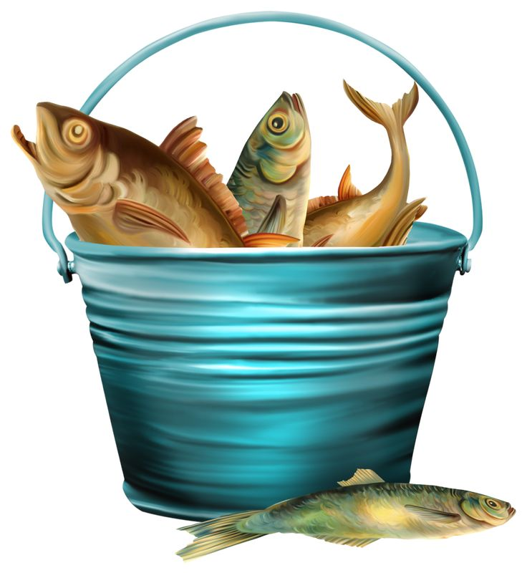
В: -А почему посёлок строили рядом с лесом?
(Лес был очень нужен людям: Люди прятались там от врагов, в лесу охотились, собирали грибы, ягоды, из леса строили дома (не зря поселения стали называть деревней, потому что дома были из дерева) ,из дерева делали посуду, мебель, игрушки.
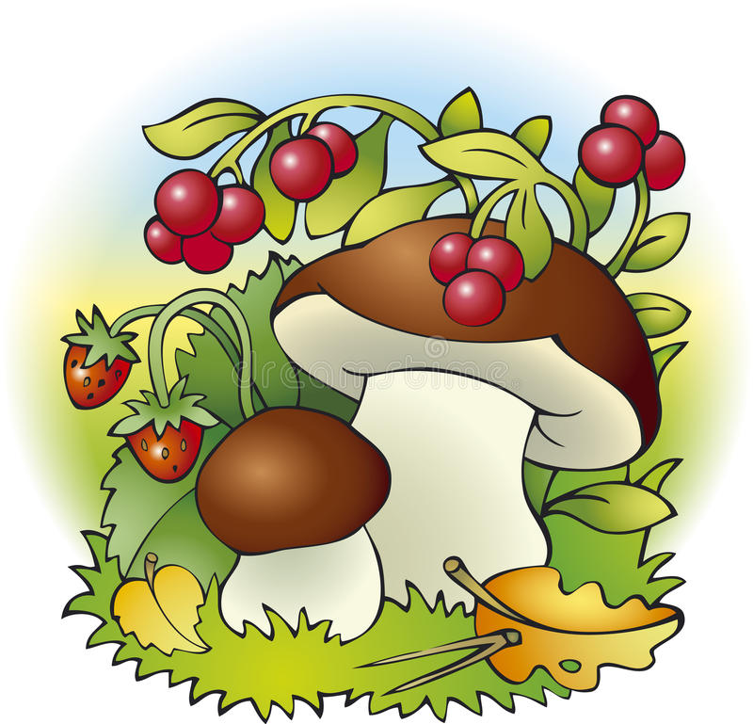
Жители этого края считали медведей священными животными и лепили из глины медвежьи лапы, а из серебра отливали медвежьи когти, веря, что они уберегут их от бед.
Прошли века, и на высоком берегу Волги вырос город, который назвали Ярославлем.

Вот как это произошло.
1000 лет назад мимо этих мест проплывал на ладьях князь Ярослав Мудрый. Когда Ярослав спустился на берег и пришёл в селение, местные жители выпустили на него «лютого зверя» - огромную медведицу. Однако князь не растерялся, схватил топор и зарубил зверя. После этого события князь велел заложить на этом месте город и назвал его своим именем — Ярославль.
-Что же такое город? Решил князь Ярослав огородить Ярославль стенами с башнями и крепкими воротами. Слово «город» означает ограда или крепостная стена.
-А зачем нужна крепость? - Город необходимо было защищать.
- От кого? –Дикие животные, враги.
Все укрепления были сделаны из дерева. Вместо выражения «построить город»бытовало «срубить город».
Сначала рубили деревья, счищали с них кору, сучья, рубили тонкую вершину. Получались брёвна. Вот из этих брёвен строили крепость. Городские стены состояли из деревянных срубов, наполненных землёй, которые приставлялись один к другому, образуя кольцо укреплений.
И вот взялись жители за дело: застучали топоры на холме, закипела работа.
Мы с вами тоже будем строить город.
-На город или на деревню был похож древний Ярославль?
Вот так и появился наш город Ярославль, а сейчас ему уже 1000 лет и носит он имя своего основателя Ярослава Мудрого.
Пора возвращаться. Что бы машина снова заработала ты должен ответить на вопросы.

Вопросы:
-Как называлось поселение, на месте которого возник город Ярославль?
-Почему было такое название?
-Почему наш город называется Ярославль?
-Что означает слово «город»?
-Почему в старину говорили «срубить город»?
-Как выглядит герб Ярославля? (показать)
- Вот мы вернулись. А теперь давай посмотрим как наш город выглядит сегодня
Наш город большой и красивый. В нём много различных зданий (Презентация)

После просмотра презентации загадки:

1 В этот дом идут с утра
Дети нашего двора.
Он уютный и большой,
Он всем детям как родной.
Там они гуляют, спят,
На занятиях сидят,
Сказки слушают, танцуют.
Учатся считать, рисуют.
(Детский сад.)

2 Можно здесь купить таблетки
И микстуру заказать.
Витамины выбрать можно,
По рецепту мази взять.
(Аптека.)

3 В этом доме только книги.
Здесь их можно брать домой.
А в читальном зале тихом -
Почитать журнал любой.
(Библиотека.)

4 Здесь покупают и продают,
Здесь на прилавках всё люди найдут.
Могут продукты любые купить
И для детишек конфет не забыть.
Могут одежду себе присмотреть,
Обувь, посуду и ткань приглядеть.
(Магазин)

5 Электрички, поезда
Прибывают все сюда.
Здесь билеты продают,
Провожают здесь и ждут.
(Вокзал)

6 Соревнования здесь проходят,
В футбол играют и в хоккей,
Здесь занимаются спортсмены.
И ты спеши сюда скорей!
(Стадион)

7 В этом доме нет дошкольников,
Но зато в нём много школьников.
Учатся читать, писать,
Задачи сложные решать.
(Школа).

Вот какой ты молодец! Все загадки отгадал!

ПАЛЬЧИКОВАЯ ГИМНАСТИКА «Я ПО ГОРОДУ ХОЖУ»
Я по городу хожу, Ходьба на месте
Я про город расскажу.
Поликлинника, аптека, Сгибают пальцы на обеих руках
Магазин, библиотека.
Много здесь жилых домов Разжимать по очереди пальцы
И деревьев, и цветов.
Школа, детский сад, музей, Стучать пальчиком о пальчик
Город нужен для людей. Хлопки

Задания 1. Подбери признаки (не менее трех признаков):
Город (какой?) – …
дом (какой?) — …
2. Подбери действия (не менее не менее трех действий):
горожане (что делают) – …
3. Назови ласково:
город – городок
мост — …
магазин — ….
улица –
дом — …
4. Один – много:
город – города
вокзал — …
магазин — …
улица – …
горожанин –
аптека — …
дом — …
парк — …
житель — …
5. Есть – нет:
город – города
вокзал — …
магазин — …
улица – …
горожанин –
аптека — …
дом — …
парк — …
житель — …
6. Посчитай:
Один город, три…, пять…
Одна улица, три …, пять…
7. Выучить свой домашний адрес и номер телефона.

